Jedyny salon H&M Home w Krakowie - w Galerii Bronowice
Popularna marka odzieżowa H&amp;M otworzy w krakowskiej Galerii Bronowice sklep z akcesoriami do domu. Salon linii H&amp;M Home, oferujący szeroki zakres artykułów do dekoracji wnętrz, będzie zlokalizowany na poziomie 1 i zajmie powierzchnię 218m². Będzie to jedyny sklep tej sieci w Krakowie.

- Wnętrzarski koncept H&M w Galerii Bronowice będzie propozycją dla młodych ludzi, ceniących sobie ciekawe rozwiązania dekoracyjne w przystępnych cenach. Do tej pory działy Home szwedzkiej firmy mogliśmy znaleźć jedynie w krajach skandynawskich i Europie Zachodniej, dlatego cieszymy się, że jeden z salonów zostanie otwarty właśnie w naszym centrum - mówi Iwona Sitko, Dyrektor Galerii Bronowice. -Wierzymy, że sklep H&M Home spotka się z zainteresowaniem naszych przyszłych klientów – dodaje.
H&M Home oferuje szeroki asortyment modnych akcesoriów wyposażenia wnętrz: od bogato zdobionych tekstyliów, poprzez różnego rodzaju dodatki, aż po niewielkie meble i ceramikę. Propozycja szwedzkiej sieci, to niebanalne wzornictwo, eksperymenty dekoracyjne oraz połączenie błyszczących materiałów z matowymi. W ofercie dostępna jest również linia produktów dla dzieci i noworodków.

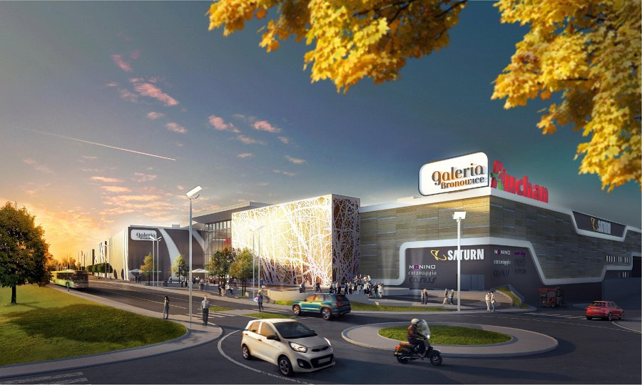
W Galerii Bronowice znajdzie się 160 sklepów znanych marek, największy jednopoziomowy hipermarket Auchan, elektromarket Saturn, szeroka oferta restauracyjna oraz szereg udogodnień dla rodziców i atrakcji dla dzieci. Do dyspozycji przyjeżdżających zostanie oddanych 2800 bezpłatnych miejsc parkingowych, usytuowanych na trzech kondygnacjach.
Pod względem powierzchni będzie drugim co do wielkości centrum handlowym w Krakowie (60 tys. m2 powierzchni użytkowej).
Dzięki trwającej przebudowie układu komunikacyjnego będzie miała wygodne połączenie z centrum, portem lotniczym Balice, autostradą A4 oraz okolicznymi miejscowościami. Właśnie dzięki tak dogodnej lokalizacji i komfortowemu dojazdowi, swym oddziaływaniem obejmie nie tylko Kraków i najbliższą okolicę, ale otworzy się również na dalsze ośrodki. Swoim zasięgiem obejmie ponad 1.2 mln mieszkańców Krakowa i okolic.
Budowę Galerii rozpoczęto w styczniu 2012 roku, otwarcie zaplanowano na listopad 2013 roku. Inwestorem jest Auchan Polska sp. z o.o. Oddział Immochan w Piasecznie.

